**Praktikum**

**multipersonelle Projektarbeit**

**1. Theorie**

Um den Sachverhalt: Die Arbeit an einem Projekt unter Einbeziehung einer gewissen Anzahl an Personen > 1, umzusetzen, scheinen verschiede Komponenten als notwendig. Es werden zunächst die Eingabemedien benötigt. Jene Medien sollten, um sie als Kollektiv zu betrachten, verbunden werden. Dies kann durch die Verwendung eines Netzwerkes ermöglicht werden. Weiterführend wird eine Plattform, welche an das Projekt angepasst ist und Interaktionen zwischen diesen gestattet, benötigt. Das Netzwerk ermöglich dann die Kommunikation zwischen den Eingabemedien, welche durch die Plattform lokale Änderungen an der Software vornimmt.

**2. Umsetzung**

Um das in 1. beschriebene Ziel praktisch umzusetzen, bestehen aktuell verschiedene Methoden. Wir betrachten in diesem Dokument die Plattform GitHub in Verwendung mit NetBeans IDE 21.

**GitHub**   
Die Entwicklerplattform GitHub erweist sich als ein Onlinedienst zur Softwareverwaltung. GitHub basiert dabei auf der Software Git, welche ein quelloffenes Versionskontrollsystem ist. GitHub ermöglicht das Speichern von Projektentwicklungen, welche auch von weiteren Nutzern eingesehen werden können. GitHub verfügt und stellt also eine Speicherkapazität, welche nicht von lokalen Gegebenheiten abhängt und über ein Netzwerk zu erreichen ist und als solche einer Netzwerkadresse ähnelt, bereit. Es können durch das Erreichen des Speichers unter Verwendung des Netzwerks, Daten auf diesen übertragen und verändert werden. Dieser Speicher kann dabei als zentrale Einheit betrachtet werden. Andere Nutzer von GitHub können dabei diese Dateien, welche durch das Internet öffentlich erreichbar sind, ebenfalls verändern, ebenso wie die Datenmenge. Diese Änderungen lassen sich einsehen.

NetBeans verfügt über eine integrierte Git Funktion, welche die Teilung der Daten vereinfacht.

**3. Umsetzung**

Die Umsetzung erfordert eine elektronische Nachrichtenadresse. Sollten Sie bereits ein Konto von GitHub besitzen, können Sie denn Anmeldevorgang durchführen und den Schritt 1. überspringen.

**1. Registrierung**

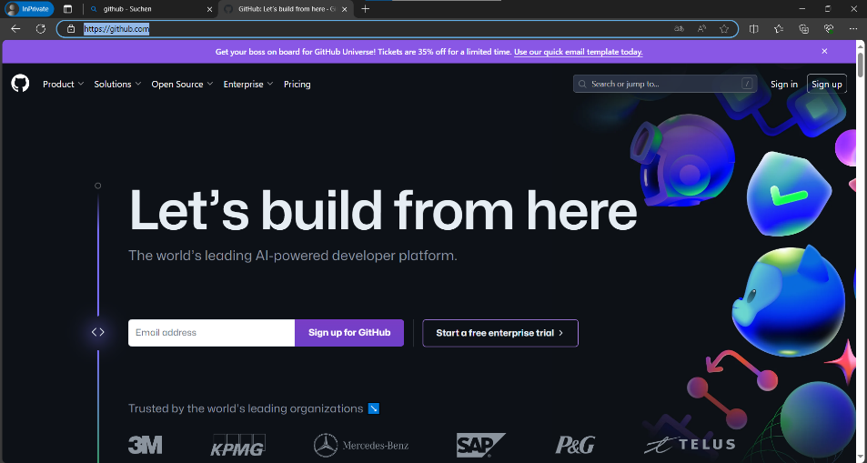**1.1** Besuchen Sie die Internetdresse <https://github.com> unter Verwendung eines beliebigen Browsers sowie Suchmaschine.

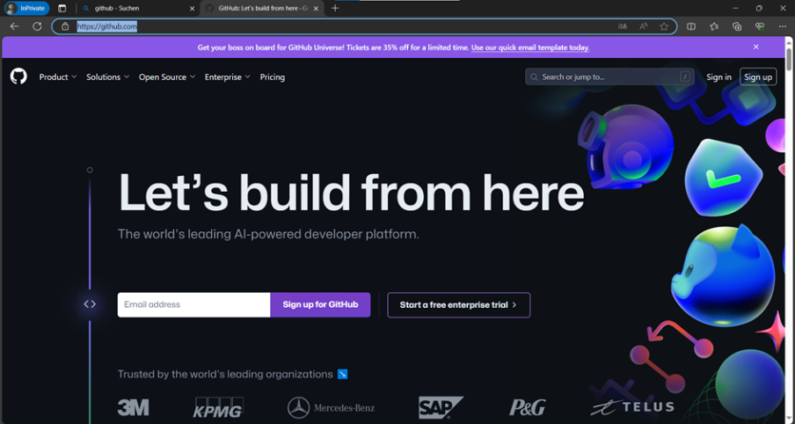**1.2** Sie befinden sich nun auf der Startseite von <https://github.com>. Betätigen Sie nun die Auswahl „Sign up“, Sie sollten ein neues Fenster erreichen.

u

**1.3** Führen Sie nun die Eingabe Ihrer elektronischen Nachrichtenadresse durch!

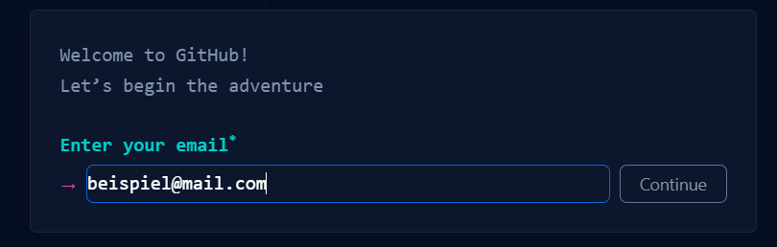

**1.3.1** Betätigen Sie nun „Continue“!

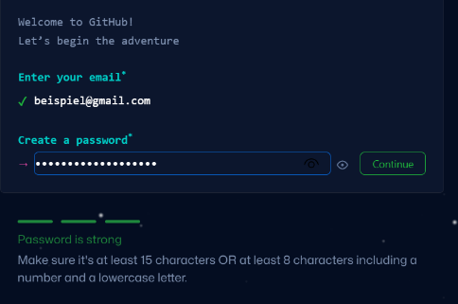**1.4** Fahren Sie nun mit der Eingabe eines von Ihnen selbst gewählten Passworts unter Einhaltung der Kriterien fort!

**1.5** Fahren Sie nun mit der Eingabe eines verfügbaren Nutzernamens fort!

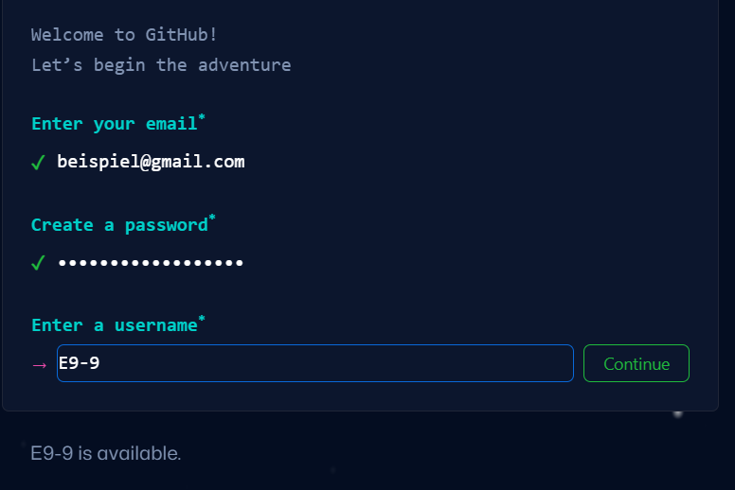

**1.5.1** Betätigen Sie nun „Continue“!

**1.6** Verifizieren Sie Ihren Versuch der Registrierung, in dem Sie den Code, welchen Sie wohl erhielten und in Ihrem virtuellen Postfach einsehen können in die Eingabefelder einfügen.

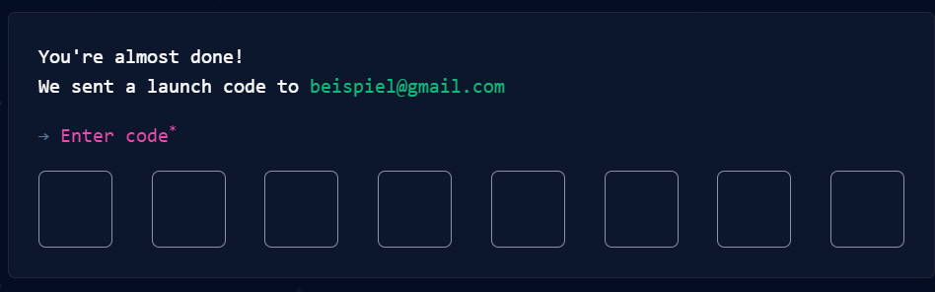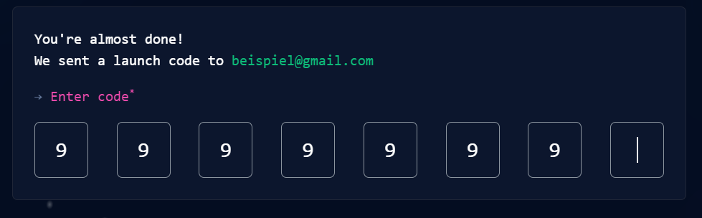

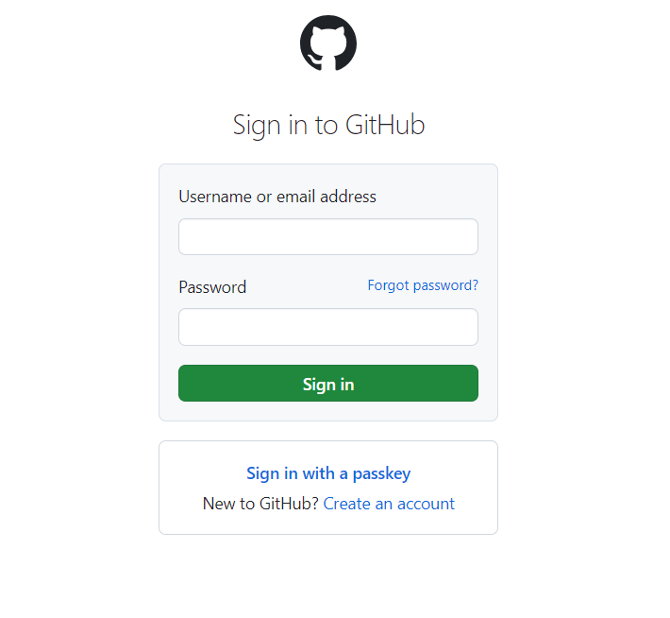**1.7** Sie sollten sich nun innerhalb eines neuen Fensters befinden. Führen Sie die Anmeldung durch, mit den von Ihnen erstellten Daten!

**2. Erstellen eines neuen Projekts**

**2.1** Sie sollten sich nach der Anmeldung innerhalb der Startseite befinden. Weiterführen wird das Erstellen eines neuen Projekts behandelt. Betätigen Sie zunächst das „+“ Symbol, welches sich im oberen rechten Bereich der Startseite befinden sollte.

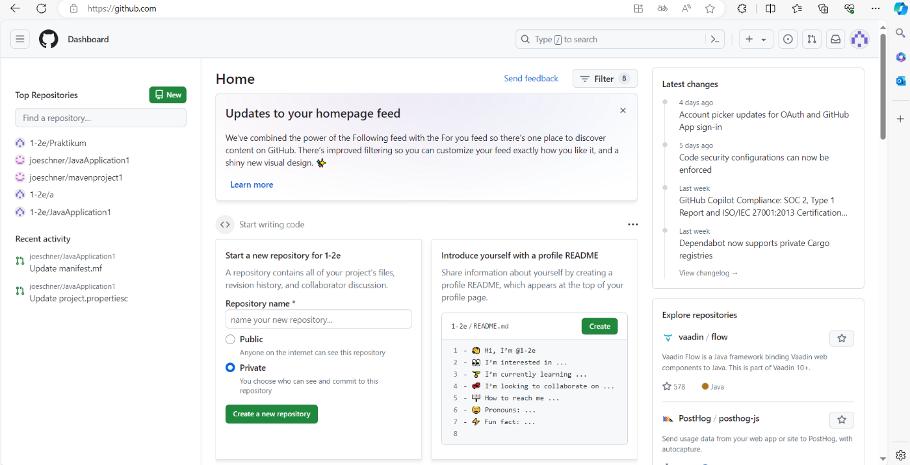

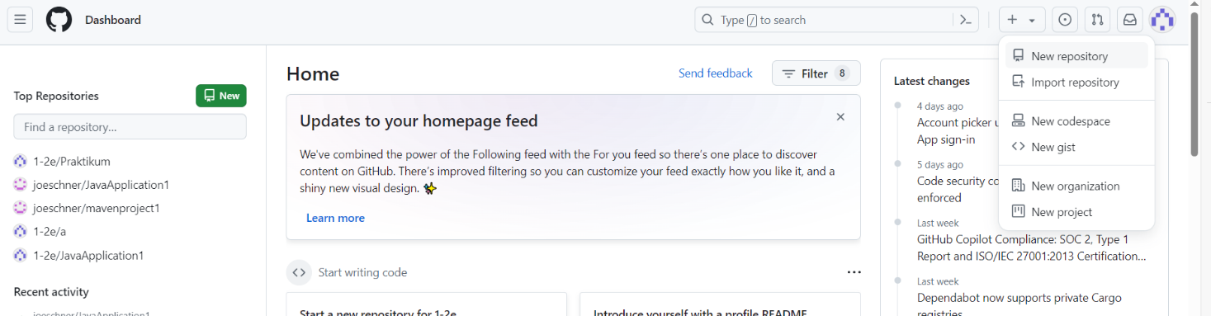**2.1.1** Wählen Sie anschließend New respository!



**2.2** Weiterführend sollten Sie das Projekt mit einer Bezeichnung versehen. Überprüfen Sie ebenfalls, ob die Auswahl öffentlich („Public“) oder privat „Privat“ ausgewählt ist. Nehmen Sie gegebenenfalls Korrekturen vor.

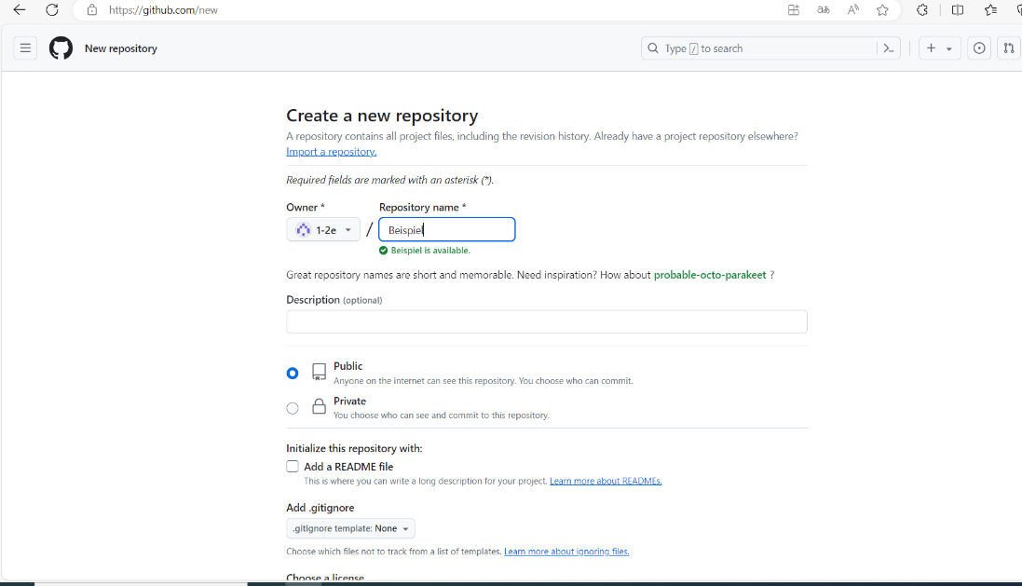

**2.3** Betätigen Sie anschließend „Create respository“!

**2.4** Starten Sie nun die Anwendung NetBeans! Anschließend sollten Sie ein neues Projekt erstellen. Die Projektart ist in diesem Punkt zunächst nicht besonders relevant.

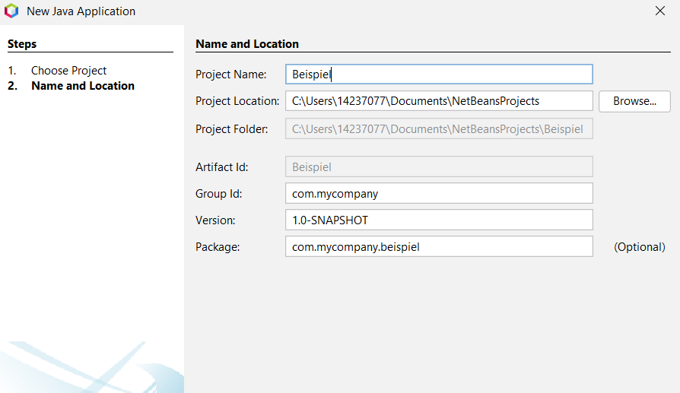

**3. Verknüpfung von NetBeans und GitHub**

**3.1** Wählen Sie unter dem Reiter „Team“ die Option „Git“ und in dieser Unteroptionsdarstellung die Option „Initialize Repository…“!

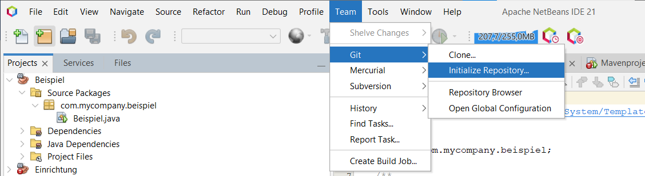

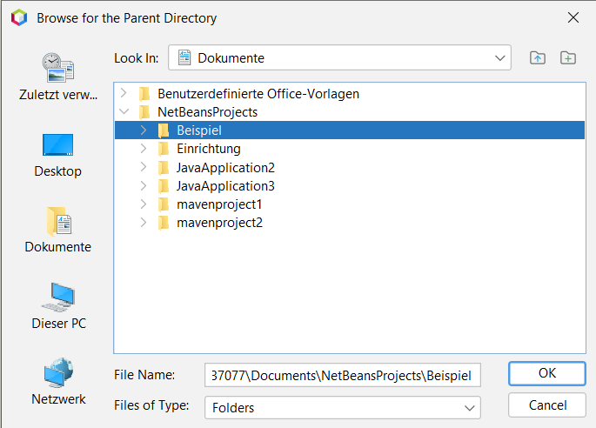**3.1.1** Wählen Sie anschließend den Dateipfad Ihres Projekts und bestätigen Sie diesen!

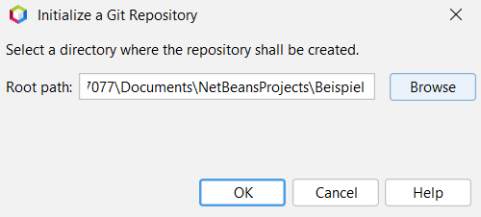

**3.2** Sie sollten nach der Ausführung des Punktes 12., neue Auswahloptionen für ihr Projekt erhalten. Wählen Sie zunächst das Gesamte Projekt aus und betätigen Sie danach die rechte Maustaste!

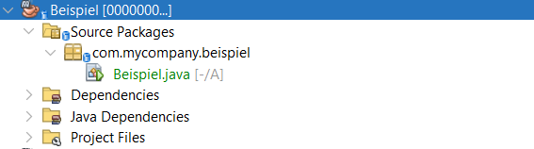

**3.2.1** Innerhalb des Auswahlfensters sollten Sie die Option „Git“ vorfinden und auswählen sowie in der folgenden Unteroptionsdarstellung die Option „Add“.

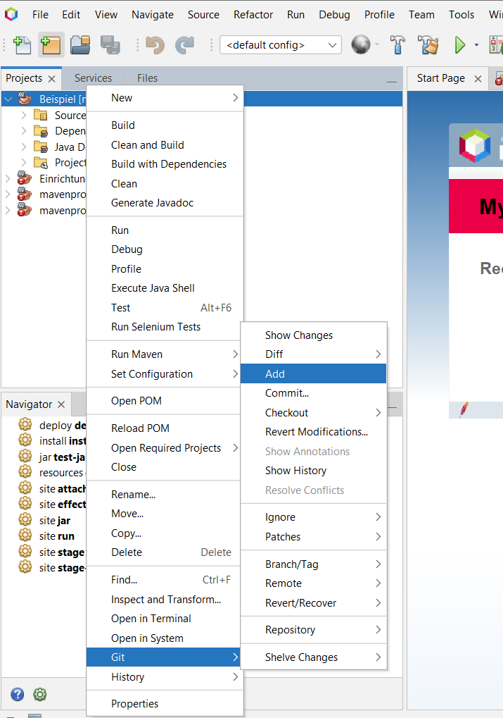

**3.2.2** Wiederhohlen sie diesen Schritt, wählen sie jedoch innerhalb der Unteroptionsdarstellung die Option „Commit…“!

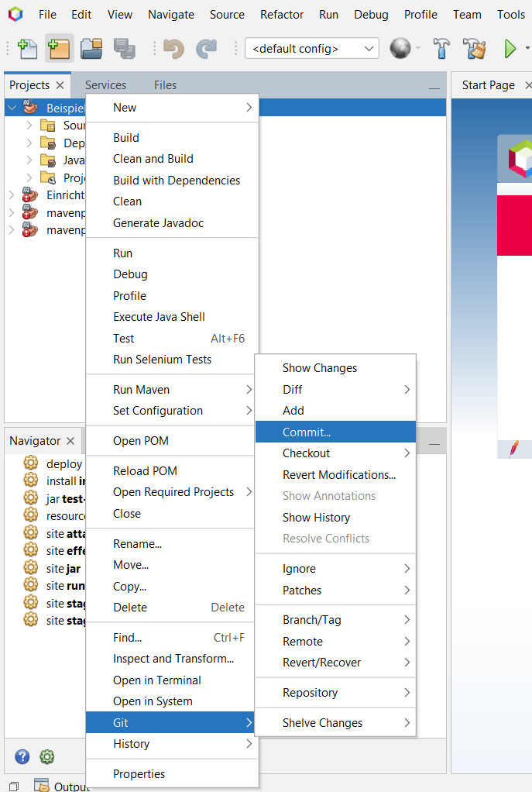

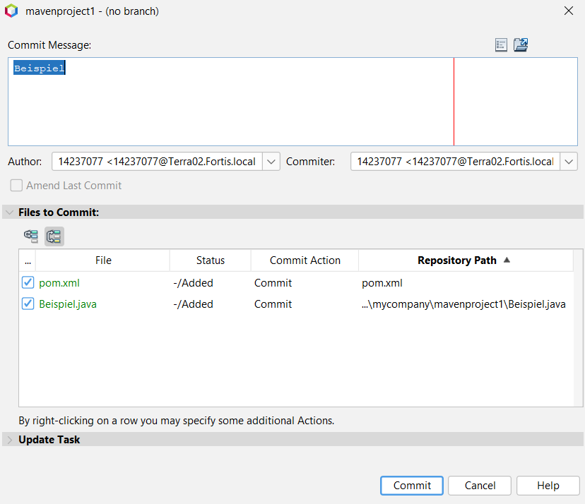**3.2.2.1** Fügen Sie eine Nachricht in die Eingabeoption „Commit Message“ ein, der Inhalt der Nachricht wird zunächst als irrelevant angesehen. Bestätigen Sie Ihre Eingabe, indem Sie die Option „Commit“ wählen! Betätigen Sie ebenfalls die Option „Yes“, sofern das Fenster erscheint!

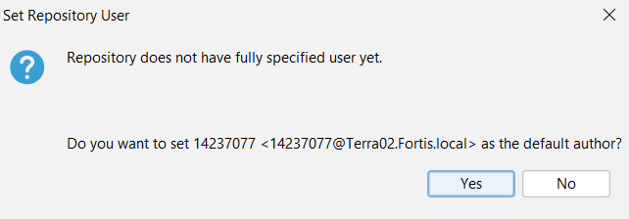

**3.2.3** Anschließend sollten Sie die Prozedur wiederholen, jedoch innerhalb der 1. Unteroptionsdarstellung die Option „Remote“ sowie in der folgenden Unteroptionsdarstellung die Option „Push…“ wählen.

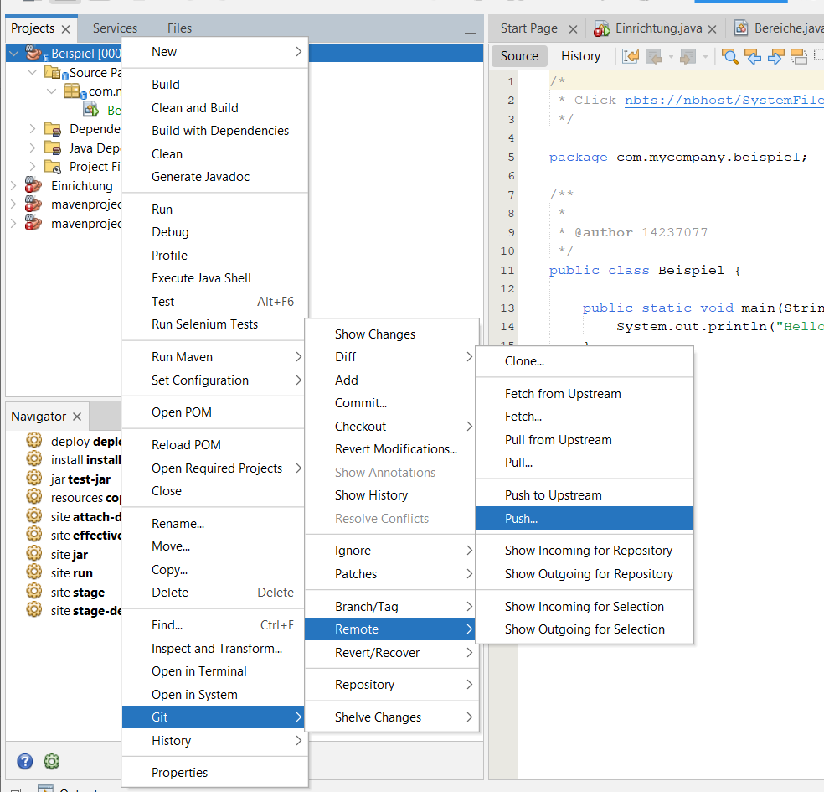

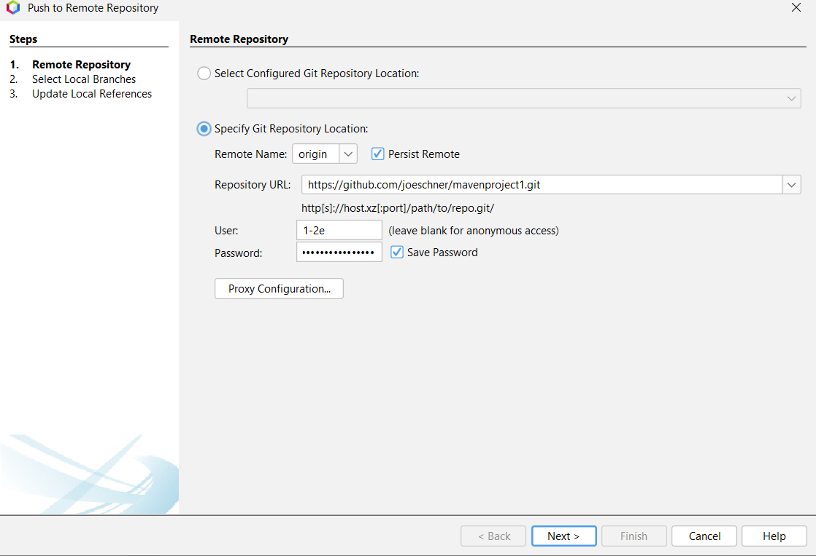**3.2.4** Danach sollten Sie dieses Fenster erscheinen.

**3.3** Nehmen Sie für die folgenden Schritte einen Wechsel zu der Internetadresse von GitHub vor!

**3.3.1** Die Verknüpfung des Projektes mit GitHub benötigt einen Schlüssel zur Verifizierung. Diesen können Sie direkt auf der Internetadresse von GitHub erstellen. Betätigen Sie deshalb Ihre Profilgrafik und wählen Sie den Reiter „Settings“!.

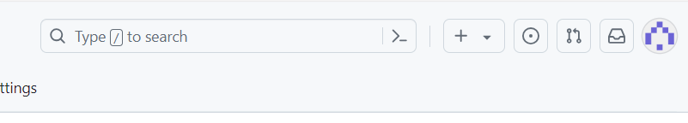

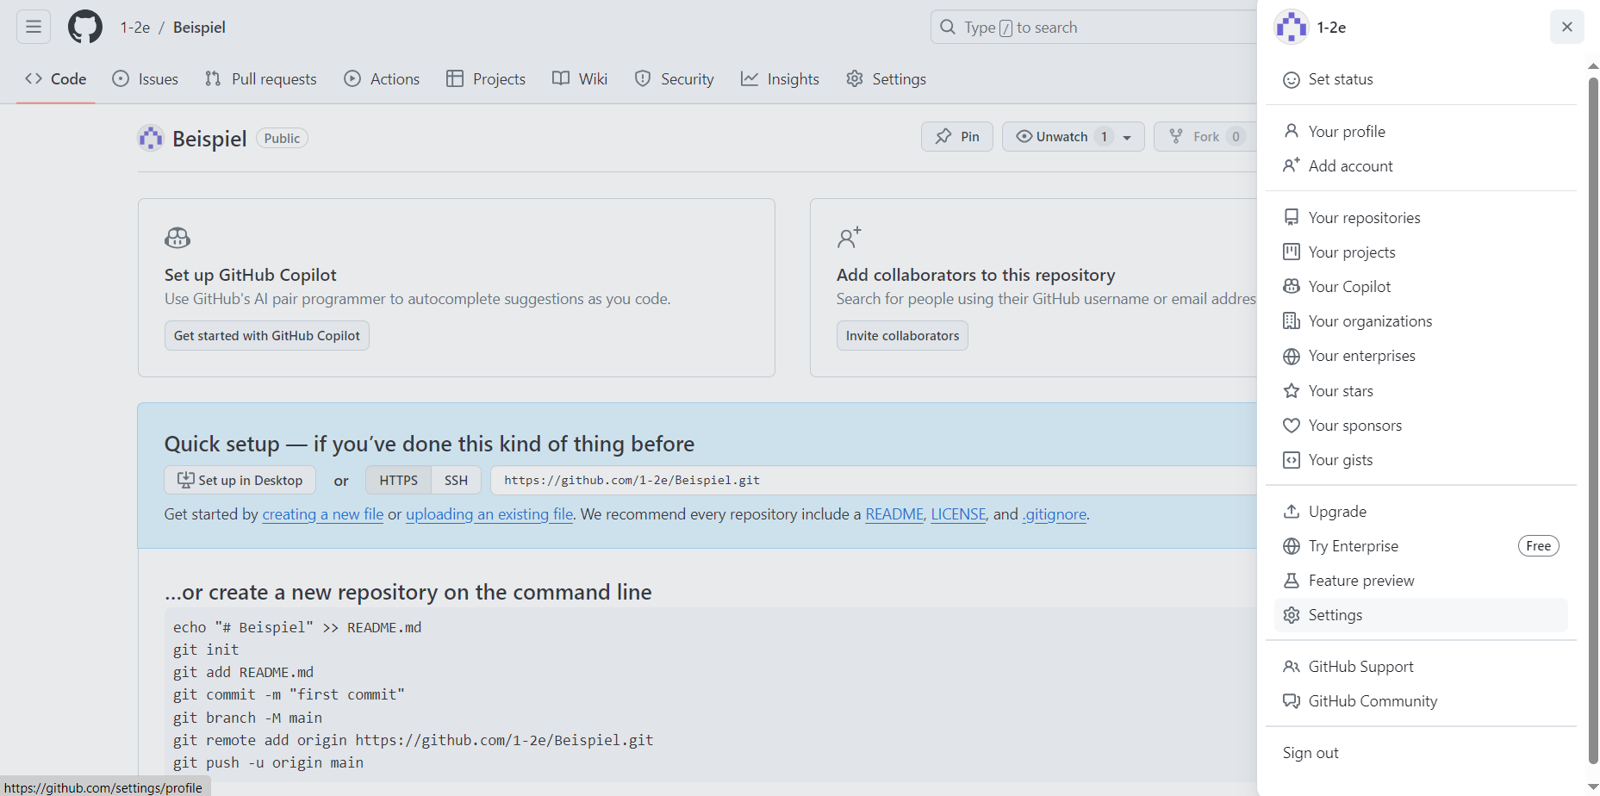

**3.3.2** Wählen Sie den Reiter „Developer settings“!

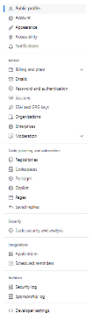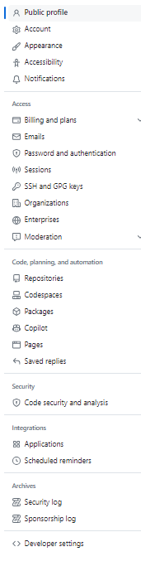

**3.3.3** In dieser Optionsauswahl wählen Sie „Personal access tokens“ und danach „Tokens (classic)“.

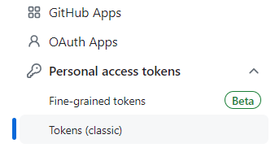

**3.3.4** Generieren Sie einen neuen Token, indem Sie die Option „Generate new token“ und danach die Option „Generate new token (classic)“ auswählen.

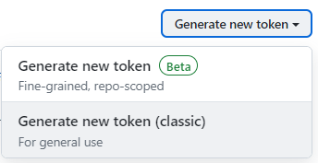

**3.3.4.1** Bestätigen Sie den Zugriffversuch mit der Eingabe des von Ihnen gewählten Passworts!

**3.3.4.2** Wählen Sie nun eine angemessene Bezeichnung und eine zeitliche Spanne, für welche der Zustand des Tokens die Funktion erfüllt! Wählen Sie außerdem die Option „repo“ aus!

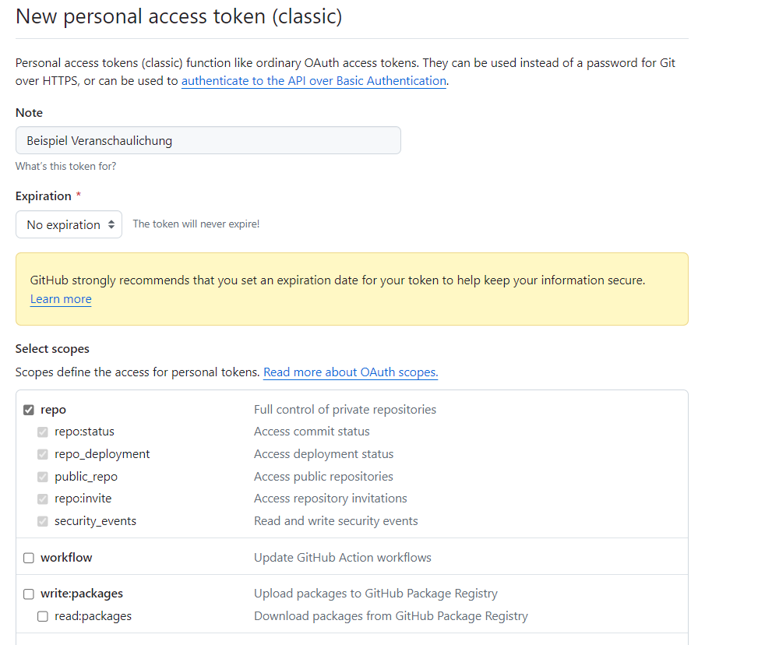

**3.3.4.3** Bestätigen Sie ihre Eingaben indem Sie die Option „Generate token“ auswählen!

**3.3.5** Kopieren Sie nun Ihren Token und fügen Sie ihn irgendwo ein!

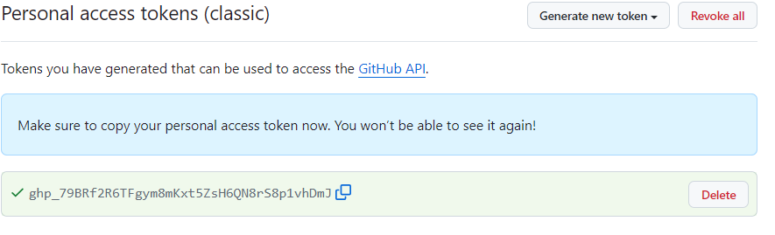

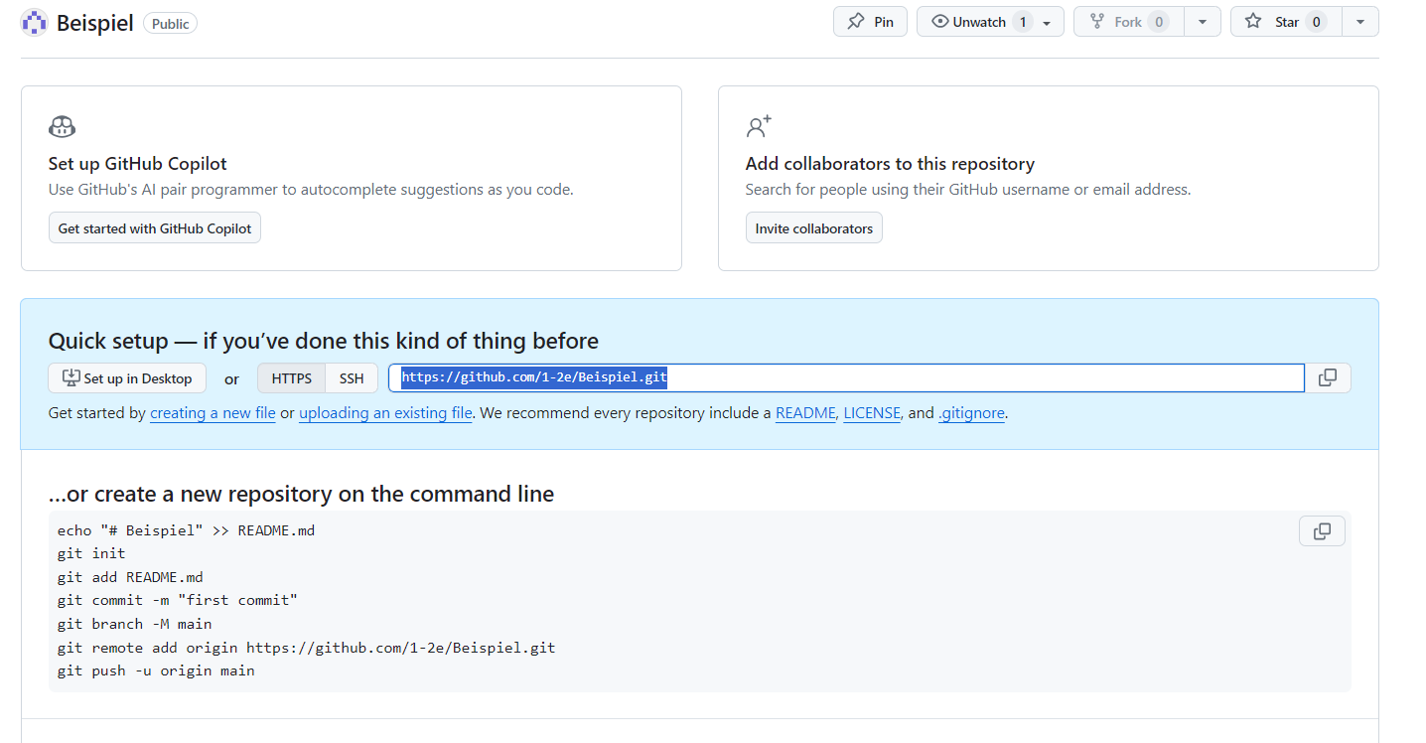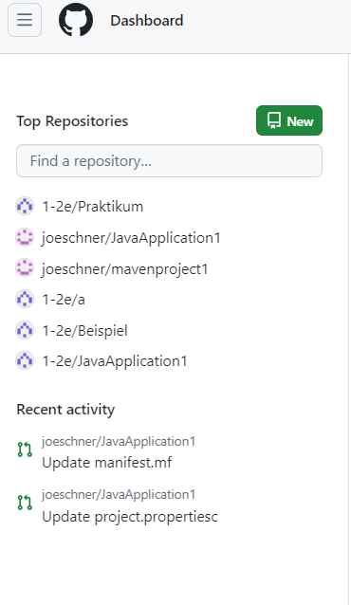**3.4** Begeben Sie sich zu der Startseite von GitHub und öffnen Sie ihr „reporsitory“! Anschließend sollten die URL des „reporsitorys“ kopiert werden. Achten Sie dabei darauf, dass Sie die Option „HTTPS“ auswählten.

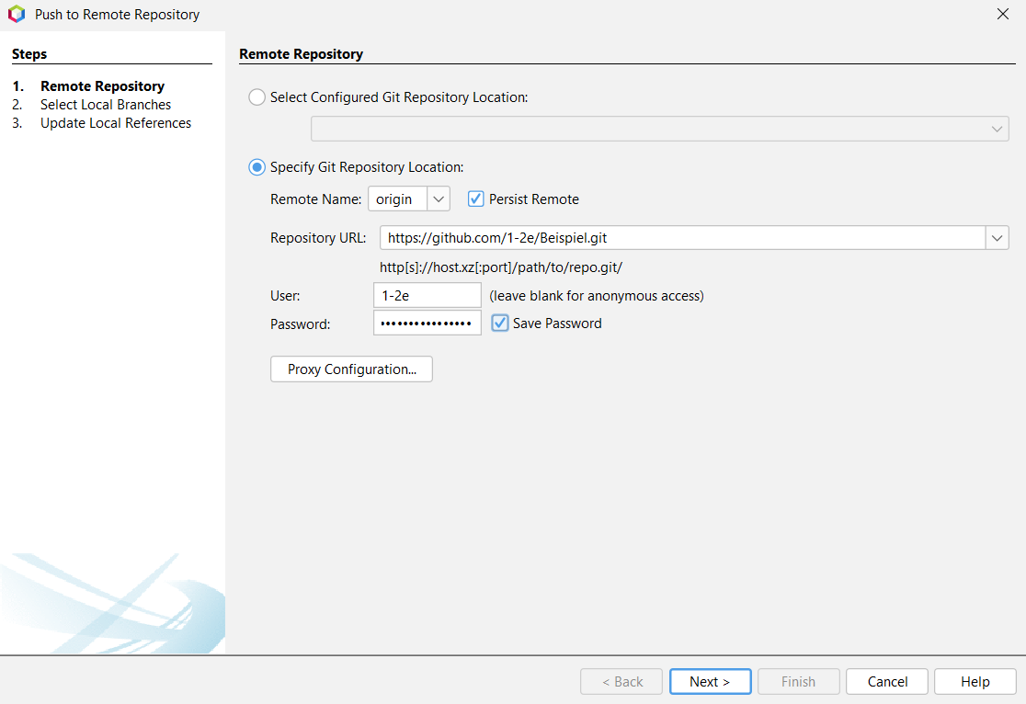**3.5** Begeben Sie sich nun wieder in die Anwendung NetBeans! Fügen Sie die URL in die Eingabeoption „Reporsitory URL“ ein! Ebenfalls können Sie einen Benutzernamen erstellen. Fügen Sie weiterführend in die Eingabeoption Passwort den von Ihnen erstellten Token ein! Die Speicherung des Passworts scheint empfehlenswert. Bestätigen Sie Ihre Auswahl indem Sie die Option „Next“ auswählen!

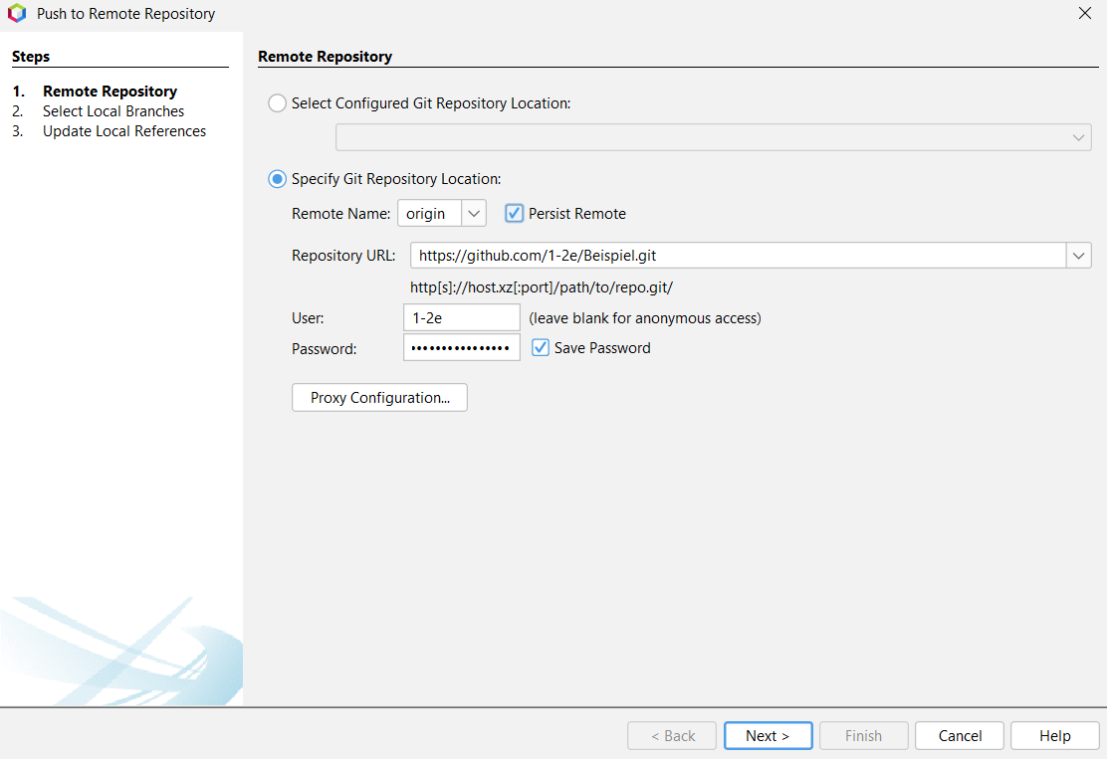

**3.5.1** Anschließend sollten Sie den „master“-Bereich auswählen. Betätigen Sie anschließend die Option „Next“!

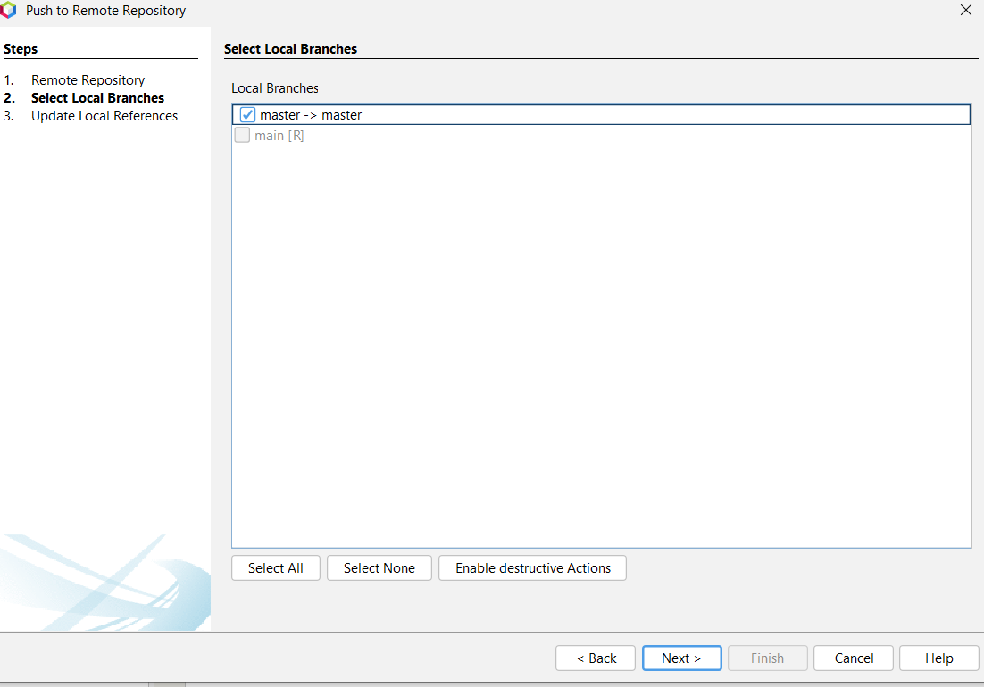

**3.5.2** Betätigen Sie außerdem danach die Option „Finish“!

**3.5.3** Es sollte eine Übertragung der Daten auf den GitHub Speicher erfolgt sein.

**3.6** Sie sollten nun, sofern Sie die Internetadresse von GitHub aktualisieren, die Dateien vorfinden.

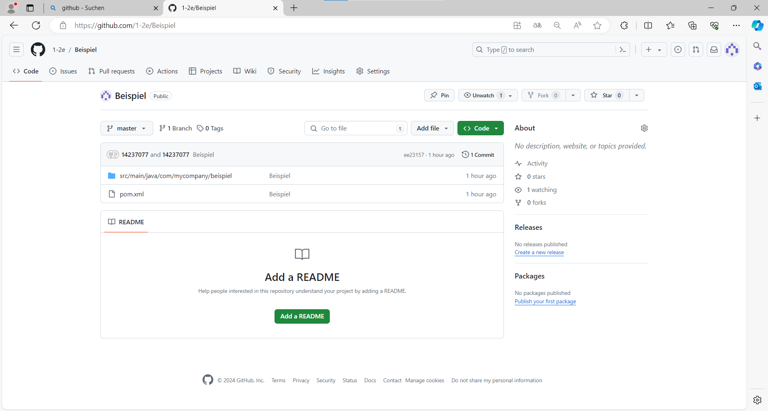

**3.6.1** Diese sind nun zentral gespeichert und können von anderen Nutzern abgerufen werden.

**4. Veränderungen und Übertragung**

**4.1** Bei Änderungsbedarf wiederhohen Sie den Schritt 3.2 Sie können alle prädiktiven Auswahlen belassen und faktisch dem Prozedere „Add“ → „Commit…“ → „Push“ folgen.

**4.2** Die Dateien können nun in andere NetBeans Anwendungen übertragen werden.

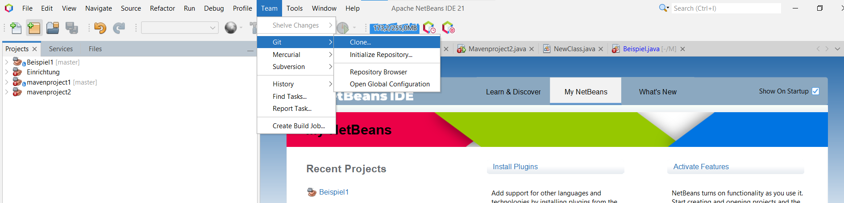**4.2.1** Wählen Sie dazu unter dem Reiter Team die Option „Git“ und in der darauffolgenden Unteroptionsdarstellung die Option „Clone…“ aus!

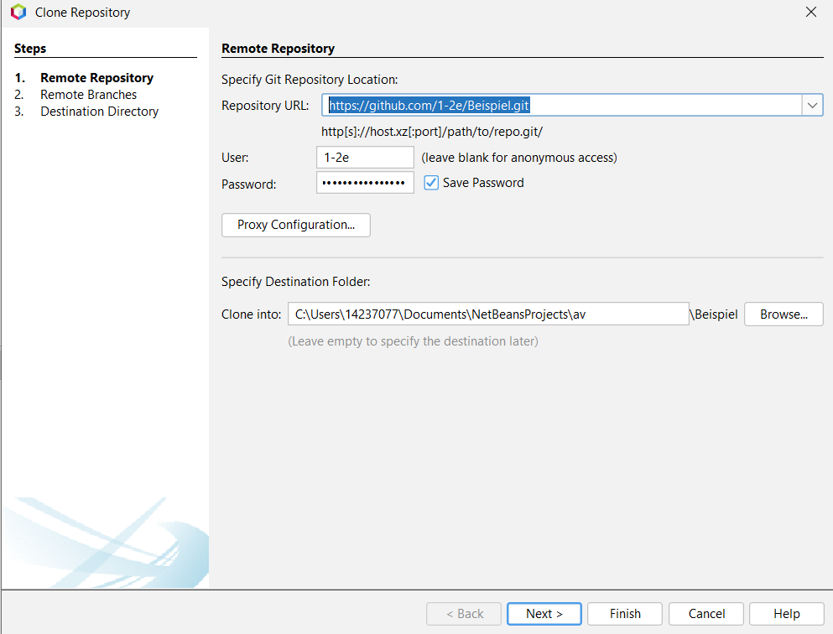**4.2.2** Sie sollten die URL Ihres „reporsitorys“ verwenden und in die Eingabeoption Passwort, den Token, welchen Sie erstellten einfügen. Bestätigen Sie danach Ihre Eingabe, indem Sie die Option „Next“ auswählen! Achten Sie nun darauf, dass Sie den Bereich „master“ auswählten und bestätigen Sie ebenfalls diese Eingabe mit der Betätigung der Option „Next“. Bestätigen Sie nun die gesamte Auswahl, in dem Sie die Option „Finish“ auswählen!

**4.2.3** 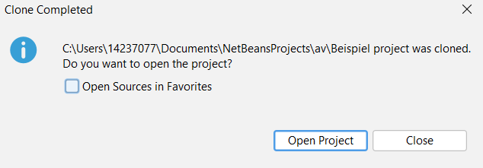Anschließend sollten Sie das Projekt öffnen können indem Sie die Option, sofern das Fenster erscheint, „Open Project“ auswählen.

**4.2.3** Sie können ebenfalls nach der Klonung des Projektes, dieses bearbeiten und verändern, sofern Ihnen die Gültige URL des Erstellers von GitHub und der Token des Projektes bekannt ist.

**4.3** Sie können die Änderungen von anderen Personen oder Maschinen abrufen, indem Sie dem Schritt 3.2 folgen und die Option „Pull“ innerhalb der 2. Unteroptionsdarstellung auswählen.

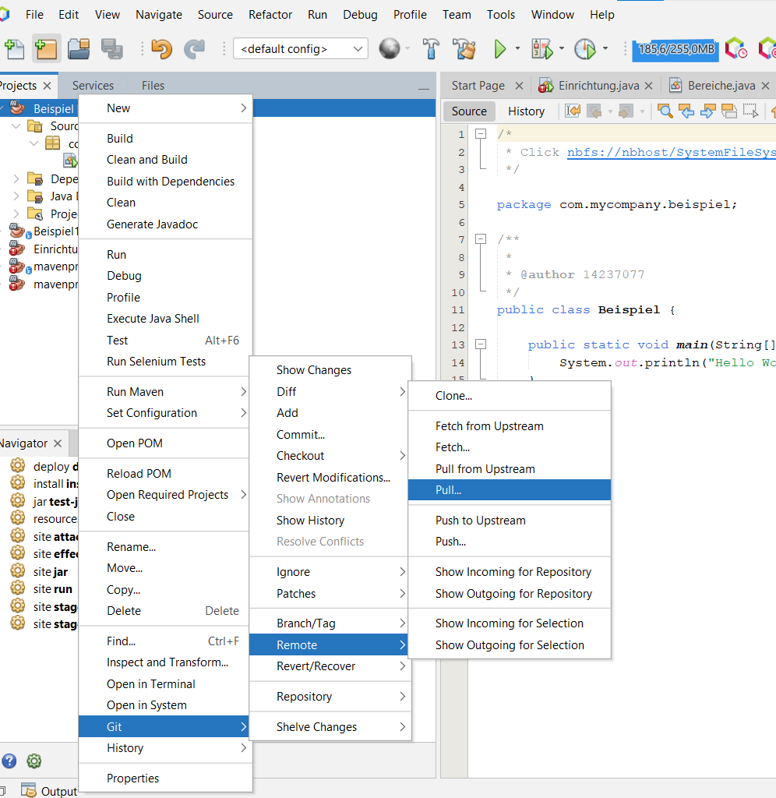

**4.3.2** Betätigen Sie die Option „Next“ und folgend „Finish“ um den Vorgang durchzuführen.

**4.4** Es sollten nun Dateien, welche sich innerhalb des GitHub Speichers befinden in Ihr Projekt übertragen werden. Sie sollten diese Dateien sowie ihre Änderungen einsehen können und verfügen nach diesem Vorgang den aktuellen Stand des Projekts.